|  |
| --- |
| TURNERO COMPLEJO DEPORTIVO  2018  LABORATORIO 3 |
|  |
| 2021  GERMAN OYARSO  NICOLAS CORONEL  PROFESOR: MATIAS PASCUAL |

# Turnero para complejo deportivo

|  |
| --- |
| Introduccion Para comenzar, nuestro grupo de trabajo decidio basar el proyecto en una aplicación que permita al administrador de un complejo deportivo tener registro sobre los turnos de las canchas del complejo. Nos parecio una buena idea abocarnos a esto ya que, por mas que nosotros nos enfocamos en un complejo deportivo, un turnero es algo que se necesita en casi cualquier ámbito de trabajo.  Objetivo: |
| *El objetivo de esta aplicación es generar sistema de turnos para la administración de un complejo deportivo de canchas de tenis, futbol y paddle.* |
| En el que se pueda ingresar, modificar y eliminar tanto usuarios como clientes o turnos. Modificar el estado de las canchas si estan en reparacion. Motrar listas detalladas de los movimientos del complejo, listas de clientes, listas de turnos, listas de usuarios y listas de canchas, con las respectivas caracteristicas de cada uno. |

Manual de usuario.

1. 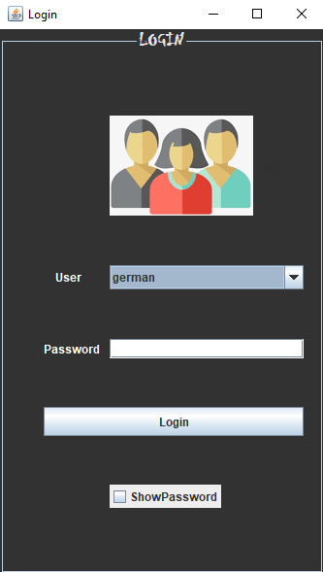Ingreso al programa.

Para comenzar, en esta pantalla se debera escoger el nombre de usuario ya asignado y su contraseña. Luego presionar el boton “Login”. Si no esta seguro de haber digitado correctamente la contraseña podria tildar la casilla “ShowPassword” la cual debelara lo ingresado en la casilla Password. Los datos del administrador seran previamente administrados, luego el mismo sera quien tendra acceso a agregar mas administradores o empleados dependiendo de su preferencia

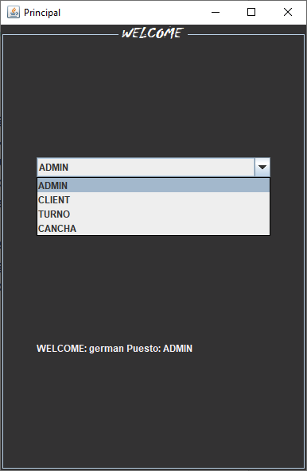

1. Menu principal.

En caso de ser el administrador contaras con 4 opciones, tareas de Administrador, trareas sobre los clientes, tareas sobre los turnos y por ultimo las tareas sobre las chanchas. Las cuales detallaremos en las siguientes imágenes.

En caso de ser empleado solo podras ver las opciones de “Turno” y “Cliente”

1. 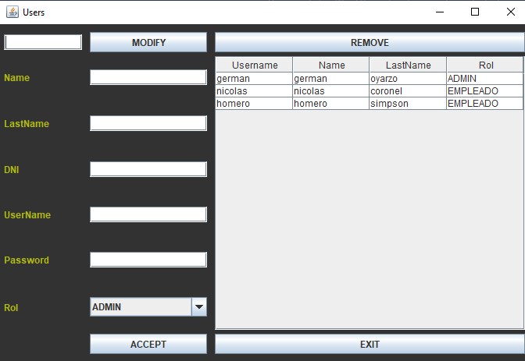Menu de Administrador.

En esta pantalla el administrador podra:

* Buscar por usuario en el cuadro superior izquierdo.
* Ver todos los usuarios con sus caracteristicas en la lista de la derecha.
* Remover un usuario, seleccionandolo y clickeando el boton .
* Modificar la informacion o roles de un usuario seleccionado con el boton “”.
* Agregar un nuevo usuario, insertando nombre, apellido, dni, nombre de ususario contraseña, el rol del mismo (Administrador, Empleado o Cliente) y apretando el boton .
* Al finalizar las acciones, para volver al menu principal debe clickear el boton  .

1. Menu de Clientes.

Esta pantalla esta destinada para la manipulacion del listado de clientes. Podran realizarse acciones como:

* Ver la lista de clientes, con su nombre y apellido, dni, telefono e email.
* Modificar un cliente ya creado, seleccionando el usuario que desea modificar y apretando el boton . En este apartado podra modificar cualquier informacion que desee del cliente seleccionado.
* Agregar un cliente. Para esto debera completar los campos de la izquierda con la informacion del cliente, nombre apellido, dni, telefono, direccion y email. Al finalizar, apretar  .
* Remover un cliente, seleccionando en la lista de la derecha el cliente a remover y clickeando el boton .
* Al finalizar los movimientos deseados, clickear el boton  para volver al menu principal.

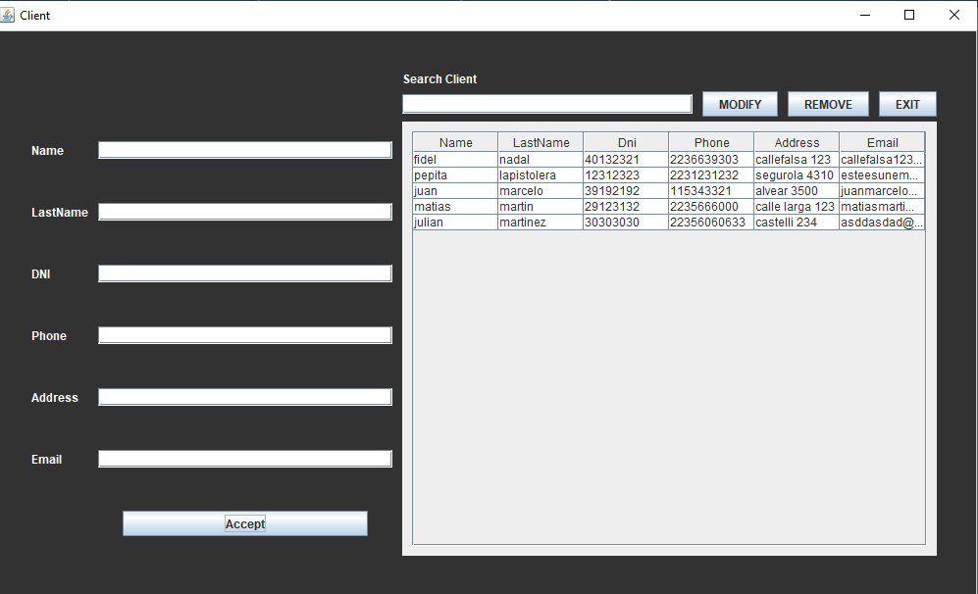

1. Menu para turnos

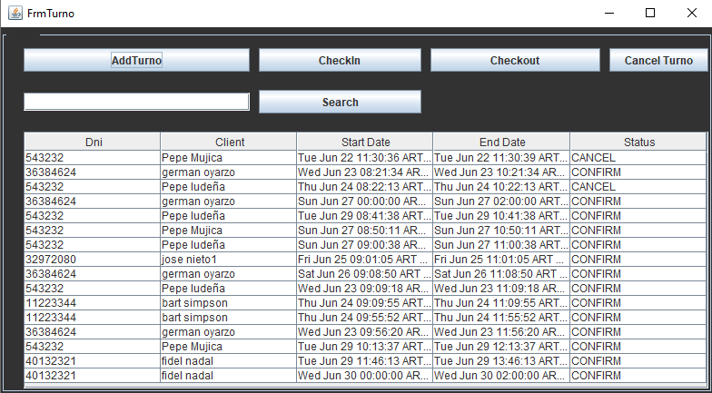

Esta pantalla esta diseñada para que usted maneje el sistema de turnos de su complejo. En ella podra:

* Agregar un turnoara esto debera clickear en el boton  . Luego de esto se le abrira otra pantalla.

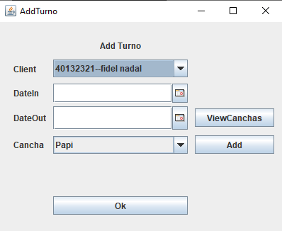+ Aquí podra seleccionar el cliente en el primer recuadro, en el aparecera una lista que incluye a todos los clientes ingresados.

+ Seleccionar la llegada y salida que el cliente debera respetar.

+ Ver las canchas disponibles en ese turno.

+ Y seleccionar la cancha que el cliente desee reservar.

+ Al finalizar la operación debera clickear el boton  para agregar el turno a la lista.

* 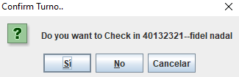Marcar el momento de llegada y de partida de cada cliente. Para el momento de llegada se debera seleccionar el turno que desee, clickear el boton  y luego le damos al boton “Si”.

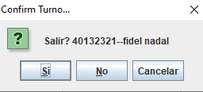Para marcar el momento de partida del cliente se debera seleccionar el turno que desea, clickear el boton de  y en la ventana emergente le damos al boton “Si”.

* Buscar un cliente determinado, ya sea por numero de documento, nombre o apellido.  
  Para esto se debera completar la casilla del buscador con la informacion requerida, y luego clickear el boton search.

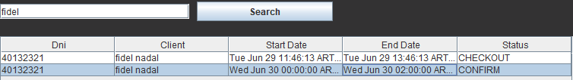

* 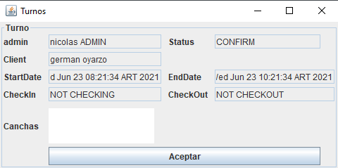Ver la informacion detallada de un turno. Clickeando dos veces sobre algun turno de la lista se abrira una ventana emergente con la informacion detallada del turno especifico. Para salir de esta ventana solo debera apretar el boton .
* 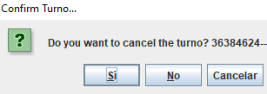Por ultimo tambien podra cancelar un turno. Para esto debera, selecciónar el turno a cancelar de la lista, y luego presionar el boton , le damos que si a la ventana emergente y el estado del turno pasara de “CONFIRM” a “CANCEL”.

1. Menu de canchas.

En esta pantalla se veran las canchas, su numero, tipo y el estado de ellas, “available” o “unavailable”.

* En este apartado, a demas de ver el listado de canchas, podras agregar las canchas disponibles en tu complejo. Para esto deberas ingresar el numero de cancha, luego seleccionar el tipo (papi, tenis o padel), el estado de la cancha (available o unavailable) y si no esta disponible una breve descripcion del porque. Al finalizar se agrega a la lista dandole al boton .

